**Objetivo:** Familiarizar-se com os exemplos de MapReduce e acompanhamento de Jobs no YARN

**Demonstração em sala:**

1. Inicie a máquina virtual e dê um start nos serviços HDFS, YARN e MapReduce2 e aguarde o termino do carregamento.
2. Siga as instruções em sala para criar o arquivo center_earth.txt
3. Abra um terminal novo terminal
4. Rode o comando a seguir para ver quais são os exemplos disponíveis:

hadoop jar /usr/hdp/current/hadoop-mapreduce-client/hadoop-mapreduce-examples.jar

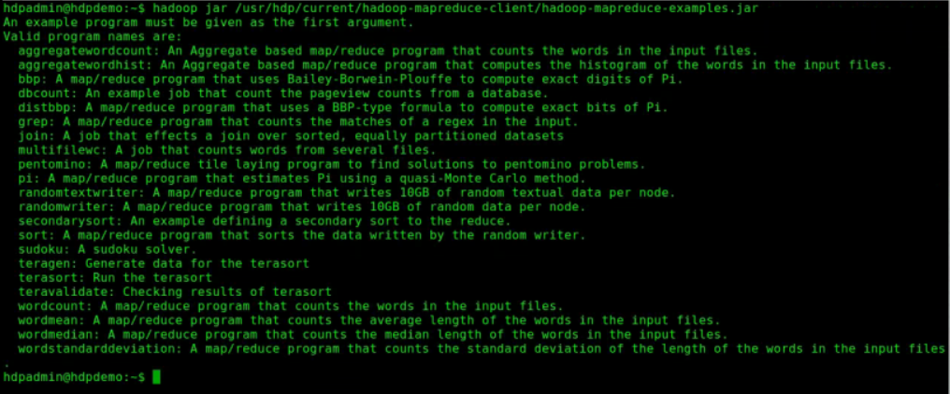

1. Rode o exemplo wordcount para ver quais parâmetros devem ser utilizados:

hadoop jar /usr/hdp/current/hadoop-mapreduce-client/hadoop-mapreduce-examples.jar wordcount



1. Crie no hdfs o diretório /user/hdpadmin/wordcountlab2

hdfs dfs -mkdir /user/hdpadmin/wordcountlab2

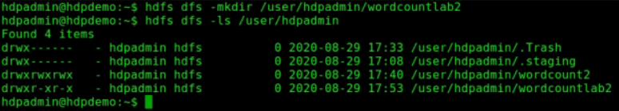

1. Copie o arquivo ambari-agent.log para o diretório criado

hdfs dfs -copyFromLocal /var/log/ambari-agent/ambari-agent.log /user/hdpadmin/wordcountlab2



1. Altere a permissão do diretório criado recursivamente para 777

hdfs dfs -chmod -R 777 /user/hdpadmin/wordcountlab2



1. Abra a página de monitoramento de processos do YARN e faça uma rápida análise dos processos listados

Ambari -> YARN -> Quick Links -> ResourceManager UI

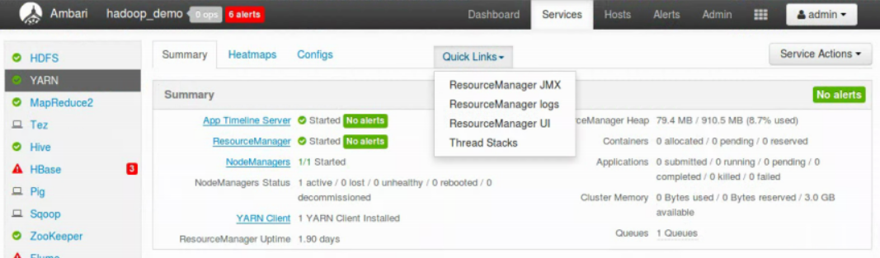

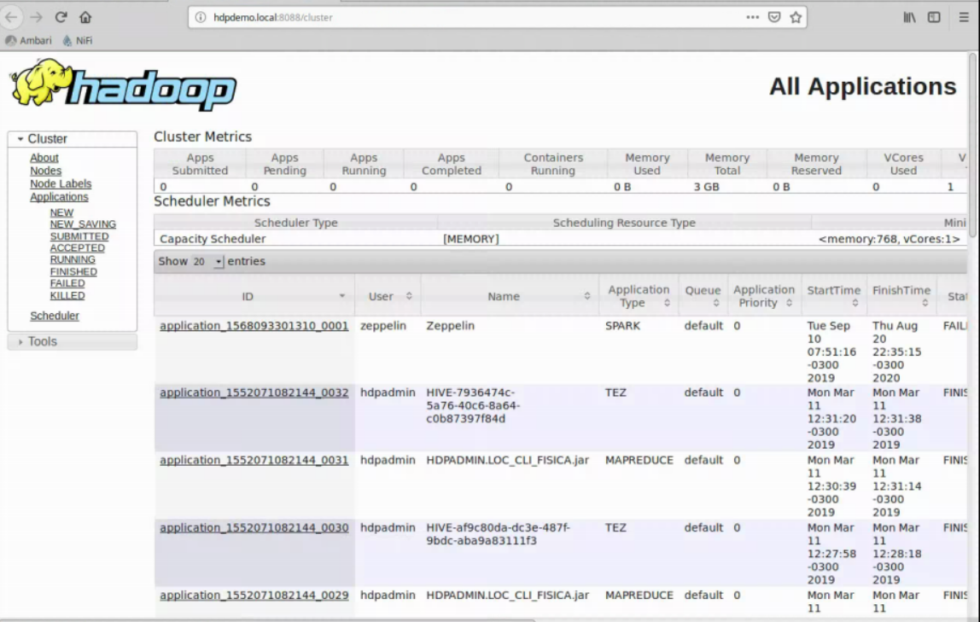

1. Submeta o programa wordcount ao YARN

hadoop jar /usr/hdp/current/hadoop-mapreduce-client/hadoop-mapreduce-examples.jar wordcount /user/hdpadmin/wordcountlab2 /user/hdpadmin/wordcountlab2/output

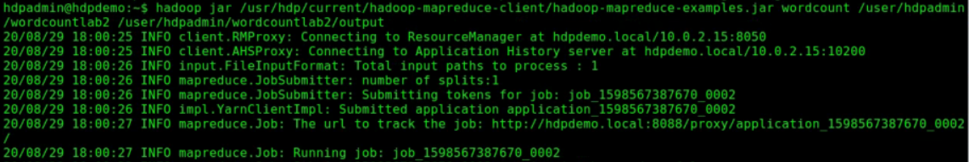

1. Acompanhe a execução do processo na UI do YARN e evidencie que o processo foi finalizado com sucesso

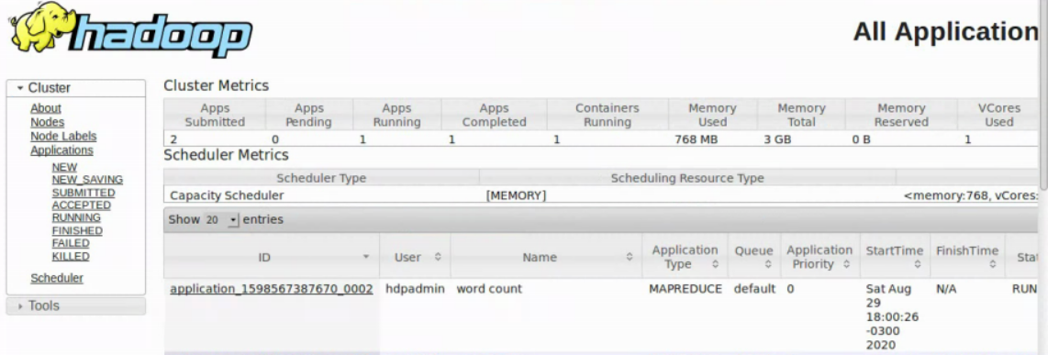

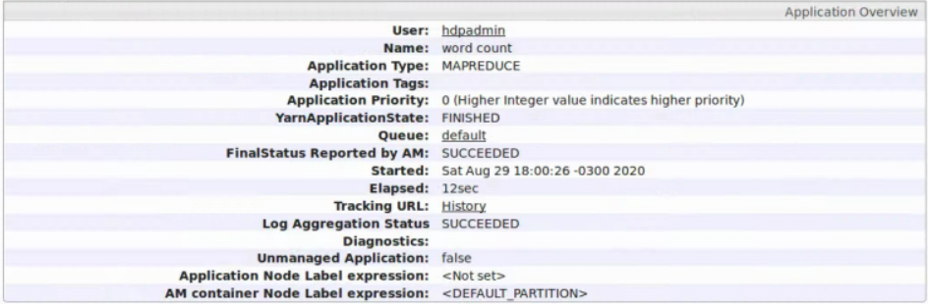

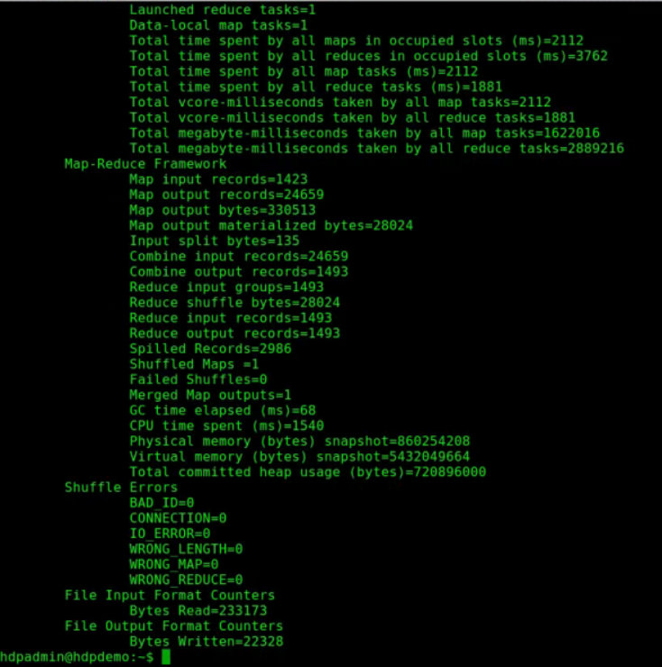

1. Liste os arquivos presentes no diretório de saída do comando:

hdfs dfs -ls /user/hdpadmin/wordcountlab2/output



1. Faça uma análise dos arquivos presentes no diretório, explicando cada um deles do ponto de vista dos conceitos de MapReduce
2. Verifique o resultado do processo de wordcount imprimindo o conteúdo do arquivo no terminal:

hdfs dfs -cat /user/hdpadmin/wordcount/output/part-r-00000

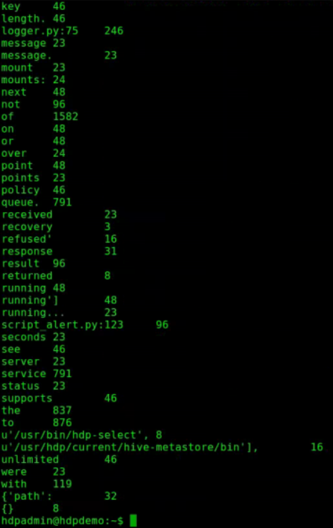

**Exercício**:

* Repita todos os passos da demonstração, utilizando como base

**arquivo de entrada no linux**: /var/log/ambari-agent/ambari-agent.log

**diretório de entrada no HDFS**: /user/hdpadmin/wordcount2

**diretório de saida no HDFS**: /user/hdpadmin/wordcount2/output

**Desafio**:

* Você deve ter notado na demonstração que a presença de pontuação no texto original alterou o resultado da contagem. Procure gerar um novo arquivo sem pontuação a partir do center_earth.txt e utilize o programa de contagem de palavras nesse arquivo.

**Dica**: O comando Linux abaixo abre o arquivo **inputfile**, remove todas as pontuações e salva no arquivo **outputfile**

cat **inputfile** | tr -d '[:punct:]' > **outputfile**

**Dica2**: Procure evidenciar com cuidado cada um dos passos, incluindo a evidência do arquivo sem pontuação.

**Desafio 2**:

* Utilize o MapReduce para resolver o Sudoku enviado em arquivo no portal